Ларин Алексей, ИСТ-109

1 этап

**Описание предметной области**

**Автострахование** - вид страховой защиты, который призван защищать имущественные интересы застрахованных, связанные с затратами на восстановление транспортного средства после аварии, поломки или покупку нового автомобиля после угона или хищения.

**Обязательное страхование гражданской ответственности владельцев транспортных средств** — вид страхования ответственности. Объектом ОСАГО являются имущественные интересы, связанные с риском гражданской ответственности владельца автотранспортного средства по обязательствам, возникающим вследствие причинения вреда жизни, здоровью или имуществу потерпевших при использовании автотранспортного средства на территории Российской Федерации. К страховому риску по ОСАГО относится наступление гражданской ответственности при ДТП.

**КАСКО** — страхование автомобилей или других средств транспорта (судов, самолётов, вагонов) от ущерба, хищения или угона. Такой вид страхования обеспечивает защиту транспортного средства от рисков угона или в случае нанесения ущерба автомобилю в результате ДТП по вине водителя, третьих лиц или вследствие стихийных бедствий.

**Страховщики** — страховые организации, которые вправе осуществлять обязательное страхование гражданской ответственности владельцев транспортных средств в соответствии с разрешением (лицензией), выданным федеральным органом исполнительной власти по надзору за страховой деятельностью в установленном законодательством Российской Федерации порядке.

**Страхователи** — лица, заключившие со страховщиком договор обязательного страхования.

Профессиональное объединение страховщиков — **Российский Союз Автостраховщиков** (РСА), аккумулирующий средства резервов гарантий и текущих компенсационных выплат и осуществляющий компенсационные выплаты.

**Прецеденты (IDEF3):**

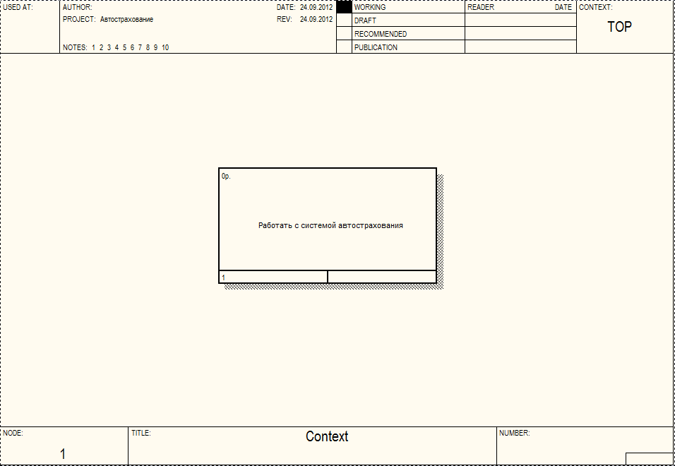

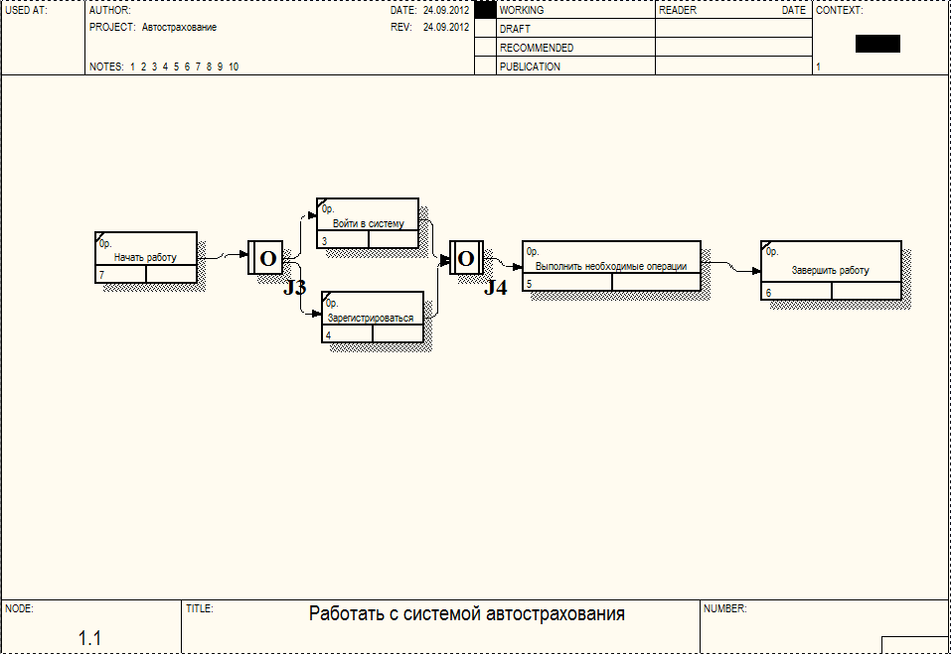

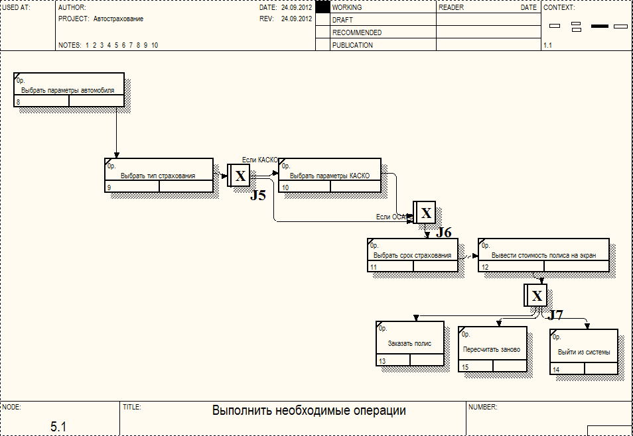

**Эскизы User Interface:**

